
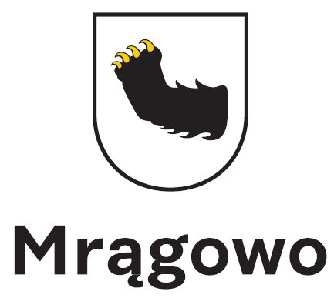
FORMULARZ ZGŁOSZENIOWY

SPONSOR ROKU 2022

XII GALA SPORTU
1. IMIĘ I NAZWISKO OSOBY ZGŁASZAJĄCEJ / NAZWA PODMIOTU ZGŁASZAJĄCEGO:

............................................................................................................................
2. DANE KONTAKTOWE:
TELEFON KONTAKTOWY........................................................................................................................................................
ADRES DO KORESPONDENCJI:……………………………………………………………………………………………………..
ADRES E-MAIL……………………………………………………………………………………………………………………………

3. IMIĘ I NAZWISKO KANDYDATA:

.................................................................................................................................................................................................
4. DANE KONTAKTOWE / jeżeli dane nie zostaną uzupełnione, formularz nie zostanie przyjęty

TELEFON KONTAKTOWY……………………………………………………………………………………………………………………………..
ADRES DO KORESPONDENCJI: …………………………………………………………………………………………………………………….
ADRES E-MAIL…………………………………………………………………………………………………………………………………………..

DO FORMULARZA NALEŻY DOŁACZYĆ ZDJĘCIE KANDYDATA W WYSOKIEJ ROZDZIELCZOŚCI!

5. UZASADNIENIE /prezentacja kandydata, związana z udzielonym wsparciem w 2022 roku/:
……………………………………………………………………………………………………………………………………………………………………………………………………………………………………………………………………………………………………………………………………………………………………………………………………………………………………………………………………………………………………………………………………
……………………………………………………………………………………………………………………………………………………………………………………………………………………………………………………………………………………………………………………………………………………………………………………………………………………………………………………………………………………………………………………………………………………………………………………………………………………………………………………………………………………………………………………………………………………………………………………………………………………………………………………………………………………………………………………………………………………………………………………………………………………………………………………………………………………………………………………………………………………………………………………………………………………………………………………………………………………………………………………………………
...............................................................................  Data zgłoszenia | .......................................................................................................  Podpis osoby zgłaszającej

Urząd Miejski

Referat Promocji i Rozwoju

tel: 89 544 40 95

e-mail: j.pysk@mragowo.um.gov.pl

